ЕКОНОМІКО-ПРАВНИЧИЙ КОЛЕДЖ

ЗАПОРІЗЬКОГО НАЦІОНАЛЬНОГО УНІВЕРСИТЕТУ

**Об'єктно-орієнтоване програмування**

Лабораторна робота №2(1, 2, 3)

Тема: «Програмування задач циклічної структури»

Виконав/ла: ст. гр. Бойко Є. М.

Перевірила: викладач Лимаренко Ю.О.

Запоріжжя, 2018

2.1

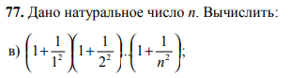

//77 (B)

#include "pch.h"

#include <iostream>

#include <cmath>

using namespace std;

void lab_77(int a);

int i = 1;

int main()

{

int n;

cout << "Enter a natural digit: ";

cin >> n;

lab_77(n);

return 0;

}

void lab_77(int a) {

double K = 1;

while (i <= a) {

double k = (1 + (1 / pow(i, 2)));

i++;

K *= k;

}

cout << K;

cin.get();

cin.get();

}

2.2

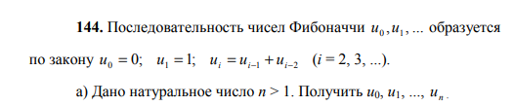

#include "pch.h"

#include <iostream>

#include <cmath>

using namespace std;

int i = 0; //global var

int Fib(int i);

int main()

{

int n = 0;

while (n < 1) {

cout << "Please, enter a natural digit > 1: " << endl;

cin >> n;

system("cls");

}

while (i < n)

{

cout << Fib(i) << endl;

i++; //chetchik

}

cin.get();

cin.get();

}

int Fib(int i)

{

if (i < 1) return 0; // if i = 0 or < then Fib(0)

if (i == 1) return 1; // if i = 1 then Fib(1)

return Fib(i - 1) + Fib(i - 2); // if i = 2 or > then Fib(i - 1) + Fib(i - 2);

}

2.3



#include "pch.h"

#include <iostream>

#include <cmath>

using namespace std;

int main()

{

int n = 1;

int k = 1;

cout << "Enter a natural digit: ";

cin >> n;

while (k <= n) {

k *= 2;

}

cout << k;

cin.get();

cin.get();

}